REQUERIMENTO Nº 00324/2013

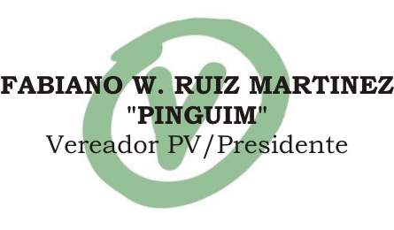

Requer informações acerca da área pública localizada entre as Ruas Tenente Coronel José G. de Oliveira e Souza e Limeira – Parque Zabani.

Senhores Vereadores,

CONSIDERANDO que após solicitações de munícipes, este vereador visitou o bairro Parque Zabani;

CONSIDERANDO que na ocasião diversos munícipes solicitaram a este vereador informações a respeito da área pública localizada entre as Ruas Tenente Coronel José G. de Oliveira e Souza e Limeira – Parque Zabani;

CONSIDERANDO que para fornecer a informação correta solicito as seguintes informações.

REQUEIRO que, nos termos do Art. 10, Inciso X, da Lei Orgânica do município de Santa Bárbara d’Oeste, combinado com o Art. 63, Inciso IX, do mesmo diploma legal, seja oficiado o Excelentíssimo Senhor Prefeito Municipal para que encaminhe a esta Casa de Leis as seguintes informações:

1º) A Administração tem pretensão de utilizar a referida área?

2º) Se positivo o item 1º, para quais fins?

3º) Outras informações que julgarem necessárias.

Plenário “Dr. Tancredo Neves”, em 19 de março de 2.013.